PONTO VALENTINO

Haus im Dorfkern mit Garten und Terrasse

sehr sonnig, ruhig, mit schöner Aussicht

………………………………..……………………………………………..…………..……………..…..……..……….

Casa nel nucleo con giardino e terrazza

molto soleggiata, tranquilla, con bella vista

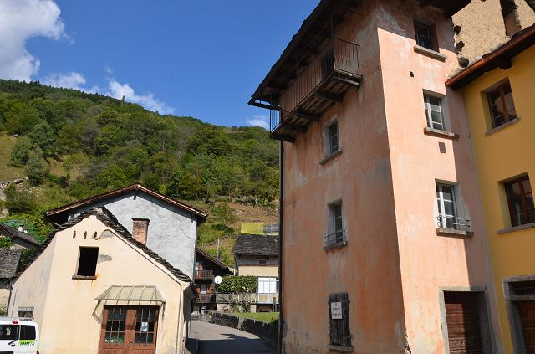

4180/3630
Fr. 110‘000.--

Standort | Umgebung
Eckdaten | Ausstattung

Grundstücksfläche: ca. 178 m2
Wohnfläche: ca. 55 m2
Etagen: 3
Zustand: ausreichend - gut
Wasser: ja
Strom: ja
Keller: ja
Heizung: Pelletofen + Kamin
Zweites Haus: ja, möglich
Parkplätze: öffentl. Parkplatz 80 m entfernt

6724 Ponto Valentino, zona Fontana 29

Region: Bleniontal
Lage: sehr sonnig und ruhig
Aussicht: schöne Aussicht
Schulen: in Acquarossa
Einkaufen: in Aquila, in Dongio
Öffentliche Verkehrsmittel: 80 m²
Entfernung zur nächsten Stadt: 17 km
Autobahnentfernung: 17 km

Beschreibung

Dieses Dorfhaus befindet sich an sehr sonniger und ruhiger Lage im in Ponto Valentino, Gemeinde Acquarossa, im schönen Bleniotal.

Das Gebäude besteht aus einem Teil der dreistöckigen Doppelhaushälfte mit großen Kellerräumen, großzügiger Terrasse und Garten. Das Haus befindet sich in einem ansprechenden Zustand, teilweise renovierungsbedürftig. Alle Anschlüsse wie Wasser, Abwasser und Strom sind bereits im Haus vorhanden. Von allen Seiten erstreckt sich eine schöne Aussicht auf die Berge und auf das Dorf.

Überall können zu Fuß oder mit dem Fahrrad schöne Ausflüge unternommen werden. Im Winter ist dieses Gebiet ein schönes Skigebiet für Skifahrer. Das Skigebiet Nova Nara in Leontica ist 10 Minuten vom Haus entfernt. Das Skigebiet Campo Blenio und das neue internationale Langlaufzentrum sind 15 Minuten entfernt. Neu entsteht in Acquarossa eine Warmwasserterme.

Das Haus ist auch im Winter mit dem Auto gut erreichbar. Ein grosser öffentlicher Parkplatz ist nur 80 m vom Haus entfernt. Die Bushaltestelle befindet sich in unmittelbarer Nähe. Das Dorf Dongio mit seinen Geschäften ist in 10 Minuten mit dem Auto erreichbar. Biasca mit der Autobahn A2 ist in ca. 20 Minuten zu erreichen. Die Städte Lugano und Locarno mit ihren Seen sind 45 Minuten entfernt.

…………………………………………………………………………………………………………

Highlights

- sehr sonnige und ruhige Lage
- schöne Aussicht
- große Terrasse und Garten
- ausgezeichnete Autobahn-/ÖPNV-Anbindung

Ubicazione
Informazione sull'immobile

Spazio terreno: circa 178 m2
Spazio abitabile: ca 55 m2
Piani: 3
Condizione: sufficiente - buone
Acqua: si
Elettricità: si
Cantina: si
Riscaldamento: stufa a pellet + camino
Seconda casa: sì, possibile
Posti auto: parcheggio pubblico a 80 m

6724 Ponto Valentino, zona Fontana 29

Regione: Val di Blenio
Posizione: molto soleggiata e tranquilla
Vista: bellissima vista
Scuole: ad Acquarossa
Acquisti: ad Aquila, a Dongio
Trasporto pubblico: 80 m
Distanza prossima città: 17 km
Distanza autostrada: 17 km

Descrizione dell’immobile

Questa casa si trova in una posizione molto soleggiata e tranquilla nel paese di Ponto Valentino comune di Acquarossa nella bella Valle di Blenio.

La proprietà comprende una parte della casa bifamiliare a tre piani con ampie cantine, spaziosa terrazza e giardino. La casa si trova in uno stato attraente, parzialmente da rinnovare. Tutti gli allacciamenti come acqua, fognatura ed elettricità sono già presenti in casa. Da tutte le parti si gode di una bella vista sulle montagne ed il paese.

Ovunque intorno si possono intraprendere delle belle escursioni a piedi o con la bicicletta. In inverno questa zona è un vero paradiso per gli amanti di sci.
Il comprensorio sciistico di Nova Nara a Leontica si trova a 10 minuti di distanza dalla casa. Il comprensorio sciistico di Campo Blenio ed il nuovo centro internazionale di sci di fondo sono a 16 minuti di distanza. Ad Acquarossa fanno una nuova terme d’acqua calda.

La casa è facilmente raggiungibile in auto anche d’inverno. Ampio parcheggio pubblico dista a soli 80 m dalla casa. La fermata di bus si trova nelle immediate vicinanze. Il paese di Dongio con i suoi negozi è raggiungibile in 10 minuti di macchina. Biasca con l’autostrada A2 è raggiungibile in circa 20 minuti. Lugano e Locarno con i laghi sono a 45 minuti.

Highlights

- posizione molto soleggiata e tranquilla
- bellissima vista
- grande terrazza e giardino
- ottimo collegamento autostradale/mezzi pubblici

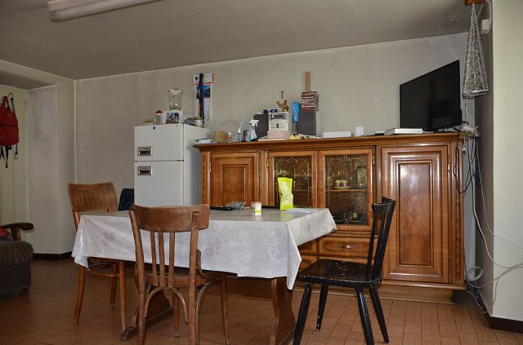

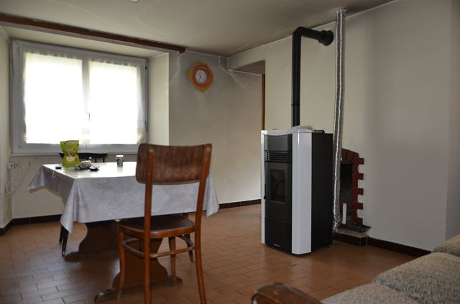

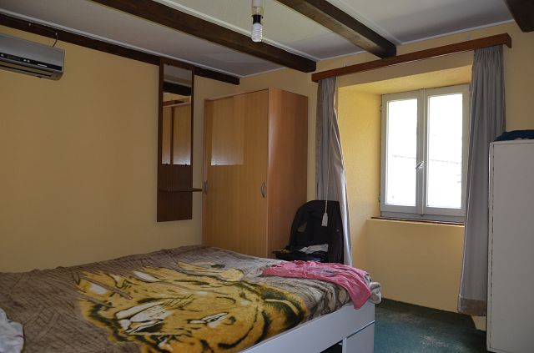
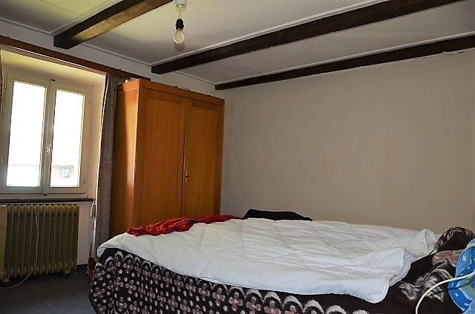

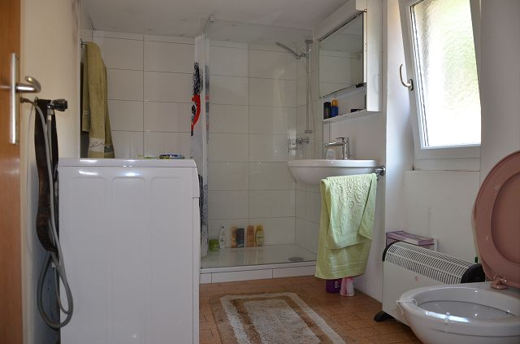

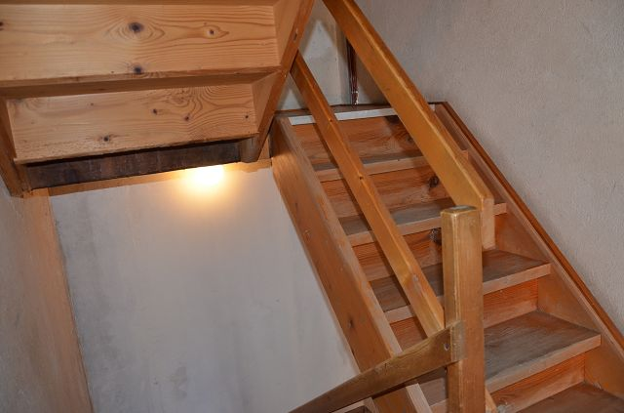
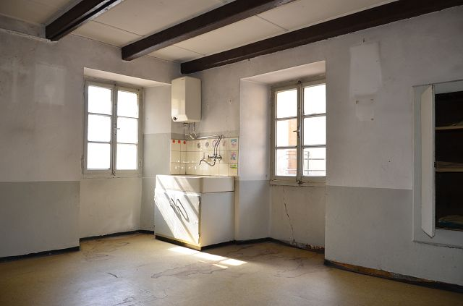

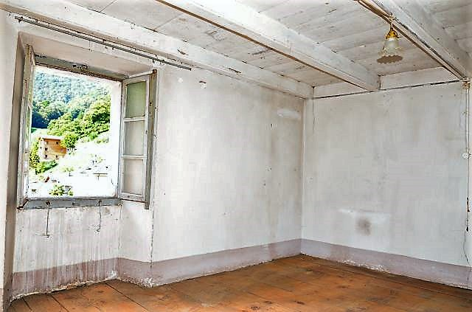

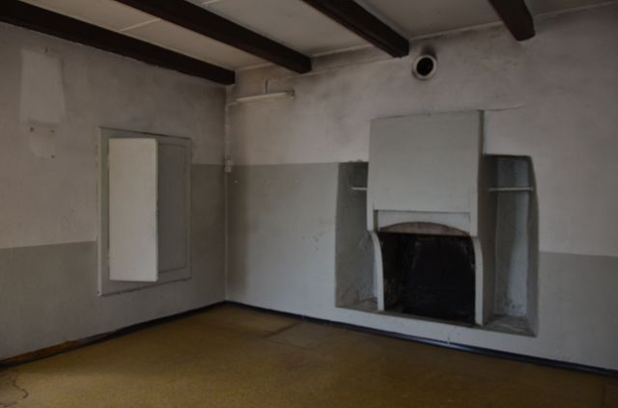

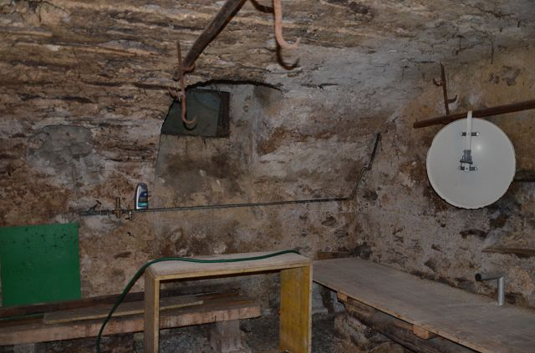

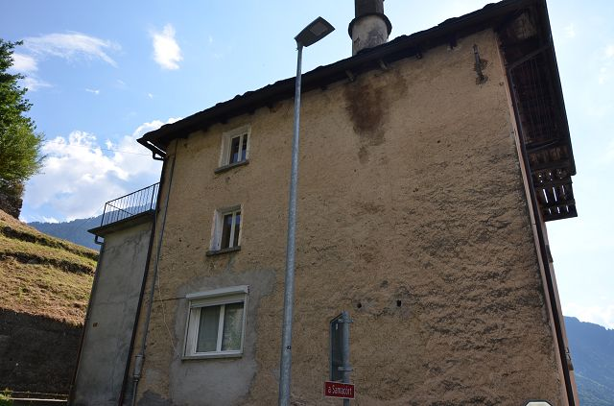

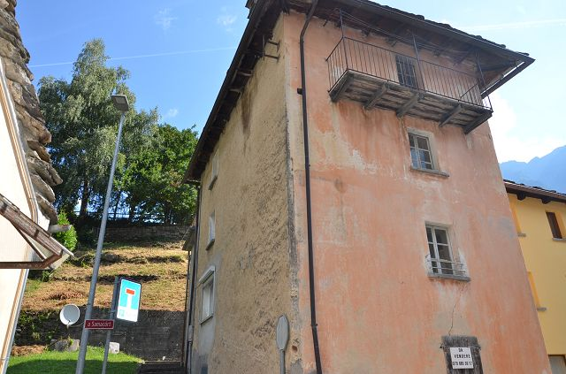

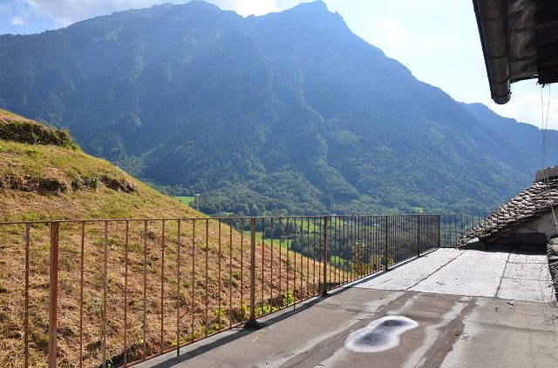

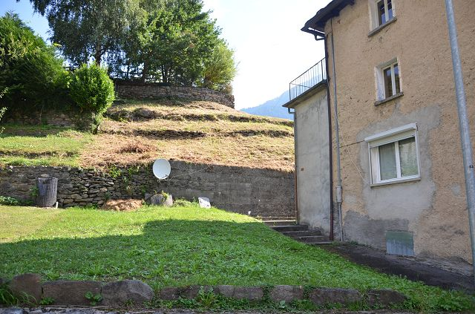

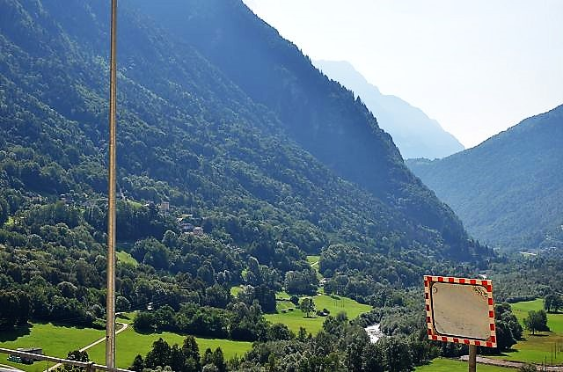
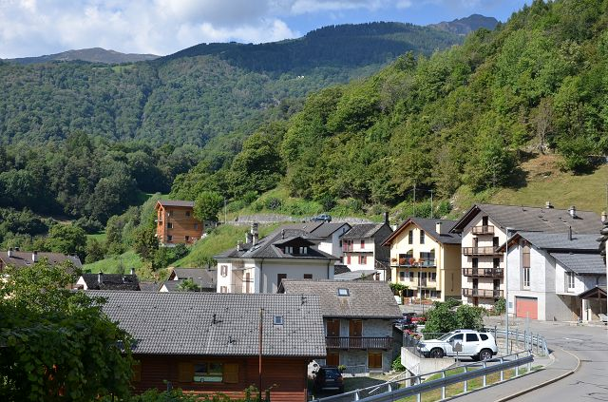

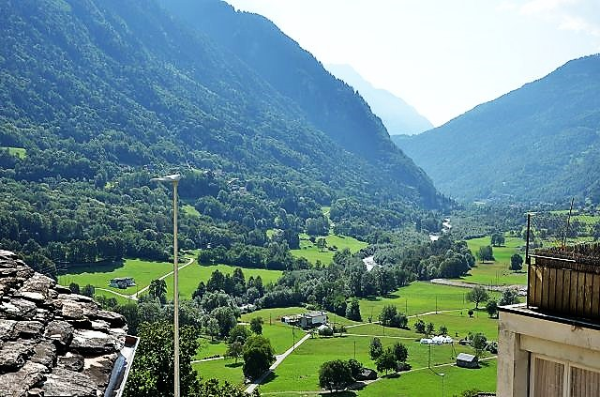

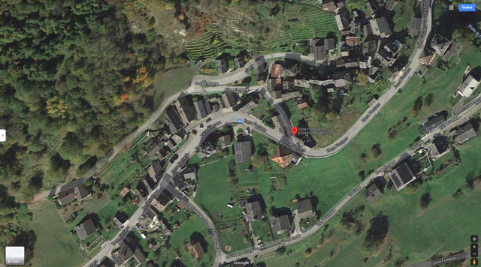
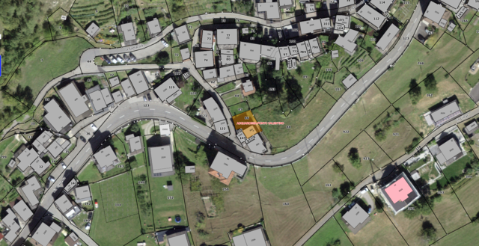

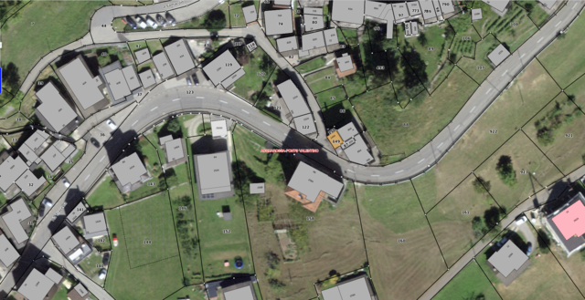

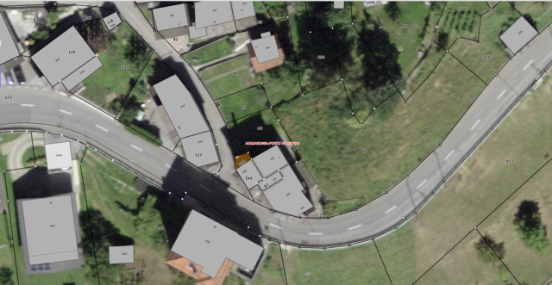
TICINO | Ponto Valentino

